ДЕТСТВО

Лионель Андрес Месси родился 24 июня 1987 года в Росарио, Аргентина. Отец был работником металлургического завода, в свободное время тренировал юношескую футбольную команду. Мать работала уборщицей, помимо этого, занималась воспитанием детей. У Лионеля есть два старших брата и сестра.

В основном мальчик проводил выходные у бабушки. Это она записала любимого внука в ФК «Грандоли», когда тому было всего 5 лет. Именно бабушка увидела в нем задатки будущего футболиста и обратила на это внимание всех членов семьи.

Сейчас Месси с теплотой вспоминает поддержку любимой бабушки и посвящает ей забитые мячи.

В школе Лионель учился без троек, но все же на первом месте у мальчика всегда стоял спорт. В 8 лет он попал в клуб «Ньюэллс Олд Бойз», который открыл миру множество талантливых спортсменов. Играя за молодежный состав, Месси удалось получить первый в жизни трофей – Кубок Дружбы Перу. Выдающиеся способности мальчика заметил местный клуб «Ривер Плейт», но контракт с ним так и не был заключен.

ПРЕПЯТСТВИЯ

В 11 лет у Месси врачи обнаружили редкое заболевание – дефицит гормона роста. Мальчик сильно отставал ростом в отличие от своих сверстников. Лечение обходилось безумно дорого, ежемесячно семье на инъекции гормона отдавали баснословные суммы. Это и стало причиной отказа клуба выкупать юного спортсмена.

Скаутов ФК «Барселона» такое положение вещей не остановило, напротив, они предложили Лионелю поехать на просмотр в Испанию. Месси послушал совета, правда, отправился без особой надежды.

Но руководитель каталонского клуба Карлес Решак, увидев, как он тренируется, был просто в восторге. Мужчина принял молодого бойца в коллектив и даже полностью оплатил лечение.

КАРЬЕРА

В 2004 году Месси впервые официально вышел на поле за «Барселону». Играли тогда против клуба «Эспаньола». На чемпионате Испании юный спортсмен, вышедший на замену, отправил свой первый мяч в ворота клуба «Альбасете». Об этом сообщает "Рамблер".

Примерно в тот же период состоялся его дебют в Лиге Чемпионов. Правда, начало не радовало – «Барелона» проиграла украинскому «Шахтеру» со счетом 0:2. Через год он отличился, забив гол в ворота команды «Панатинаикос».

Но перед финалом был сильно травмирован, из-за чего пришлось прекратить дальнейшее участие.

В 2005 впервые вышел на поле в составе сборной Аргентины. Во время Чемпионата Испании в 2006 году, Лионель Месси своим фирменным хет-триком, забил решающий гол. Благодаря этому команда получила:

Бриллиантовый мяч ФИФА (2-е место);

Золотой мяч (3-е место).

Далее, в период с 2007 по 2008 годы следовала череда неудач. Футболист то и дело получал травмы, из-за которых не мог выступать в полную силу. Но команде все же удалось вырвать 3-е место и оказаться в 1⁄2 финале Лиги чемпионов. Тогда же молодой человек принимал участие в Олимпийских играх в Пекине. Аргентинская национальная сборная одержала победу, получив первое место.

В начале нового сезона Месси сменил номер из-за ухода одного из игроков. С того момента он уже появлялся на поле под номером «десять». В следующем году «Барселона» продлила с ним контракт до 2016.

Не без его участия команда заслуженно получила:

Суперкубка Испании;

Суперкубка УЕФА;

Золотой мяч ФИФА (2 раза).

На ЧМ – 2014 национальная сборная выступила хорошо, дойдя до финала. Но не одержала победу, несмотря на старания своей звезды. Тогда Лионель отыграл 7 матчей, и забил 4 гола. Его признали лучшим футболистом мундиаля. В этом же году один из талантливых испанских режиссеров снял фильм о Месси, где в подробностях показал его путь к успеху.

В предстоящем ЧМ – 2018 форвард является одним из главных козырей сборной. Вся страна возлагает на своего кумира большие надежды. Так как, вполне возможно, что в ближайшие годы завершит выступления за страну.

Лео Месси получил восьмой «Золотой мяч». Поздравление от adidas получилось эффектным.

Фотографии Лео с восемью перстнями появились в соцсетях бренда и моментально разлетелись по сети.

Каждое кольцо посвящено какому-то большому событию из карьеры Месси:

«El Beso» – в честь первой ЛЧ, которую Месси взял в 2009-м

Apunta Al Cielo» – в честь празднования Месси, когда он поднимает руки к небу. Его он посвятил умершей в 1998-м бабушке Селине

«GOAT» – в честь «Барсы» Пепа Гвардиолы образца 2011 года

«91» – в честь исторического рекорда по голам за календарный год, который Месси установил в 2012-м

Есть кольцо за четыре выигранных ЛЧ

И за шесть «Золотых бутс»

Перстень за выигранный Кубок Америки в 2021-м

🇦🇷 И восьмое кольцо – за победу Аргентины на ЧМ-2022.

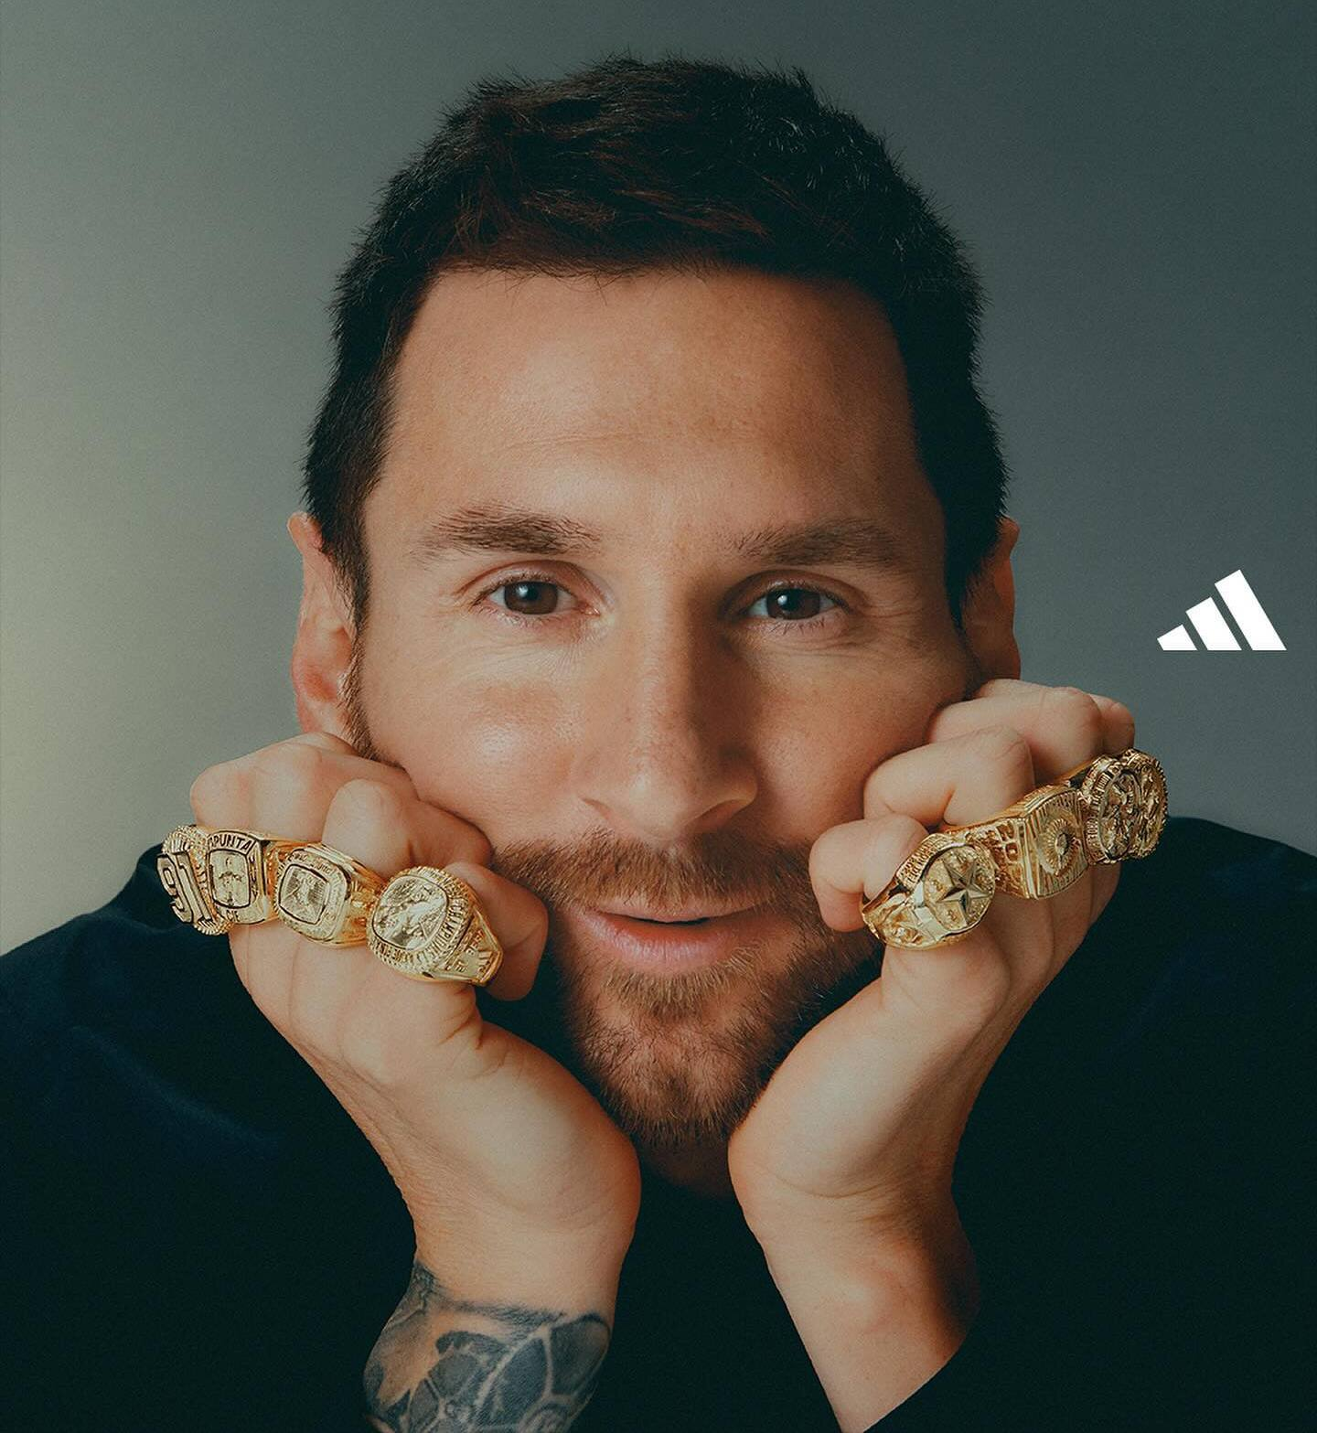

ЛИЧНАЯ ЖИЗНЬ

Его первой девушкой, по официальной информации СМИ, была молодая аргентинка Макарена Лемос. Их знакомство произошло благодаря отцу девушки, но отношения быстро закончились. Лионель постоянно тренировался, не уделяя должного внимания половинке. Это послужило поводом для родителей уговорить свою дочь поискать другого парня.

В 2006 году спортсмен закрутил роман с Луисианой Салазар, моделью, часто снимающуюся для журнала Playboy. Но и эти отношения долго не продлились.

Впервые мужчина женился на своей хорошей подругой Антонелле Рокуццо. Они были знакомы с самого детства, жили рядом, Лионель даже гонял мяч с ее братьями. В 2009 году на вопрос журналистов, касающийся имени его возлюбленной, он ответил, что давно нашел ту самую, которая делает его счастливым. Примерно в тот период пара побывала на карнавале в Сайтгезе, уже не скрывая своих отношений.

В ноябре 2012 Рокуццо родила сына, которого счастливые папа с мамой назвали Тьяго. А через 3 года примерно весной по Интернету разлетелась новость, что в семье скоро появится еще один ребенок.

Еще в декабре 2012 вышел спортивный журнал с довольно откровенной фотосессией известной модели Клаудии Чьярдоне. Снимки она посвятила кумиру, барселонскому форварду. Тот, в свою очередь, проигнорировал этот поступок, а его девушка не увидела в этом ничего серьезного.

В конце июня 2017 года Лионель Месси и Антонелли Рокуццо, наконец, официально зарегистрировали отношения. Торжественное мероприятие проводилось в родном городе невесты. Молодые пригласили более 250 гостей.

А уже в октябре, стало известно, что у семейной пары скоро родится ребенок. В марте 2018 года футболист выложил фото новорожденного в Инстаграм. Мальчика назвали Чиро.

Преданные поклонники форварда пришли в восторг от такого снимка. Большинство написали под постом искренние поздравления. Некоторые высказали предположение, что ребенок пойдет по стопам отца.

Прочее, Антонелла Рокуццо, Лионель Месси, УЕФФ